Газета для родителей

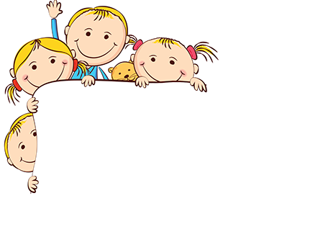

- Это важно знать: переходим из 1 младшей во 2 младшую группу – воспитатель Дергунова Л.В.
- ДЕТСКАЯ ЛОЖЬ: как вести себя с маленьким обманщиком – воспитатель Семянникова Ю.В.
- Развивающее значение игр с конструктором – воспитатель Ионкина А.Г.
- Советы специалиста:
- Развитие речи ребенка 5-6 лет (учитель-логопед Куприянова Н.В.)
- Предупреждение плоскостопия и формирование правильной осанки –
инструктор по физической культуре Тельнова А.М.
- Как мы можем помочь зимующим птицам и почему это важно делать –
воспитатель Бекенёва Н.А.

Фотоотчет о деятельности дошкольного учреждения смотрите на нашем сайте https://mdou226.edu.yar.ru/

Детский сад – дом для детей. Мы, взрослые, верим в то, что, приходя в этот дом, дарим детям радость общения, становимся друзьями и партнерами во всех делах.
МДОУ «Детский сад № 226»
2017 год

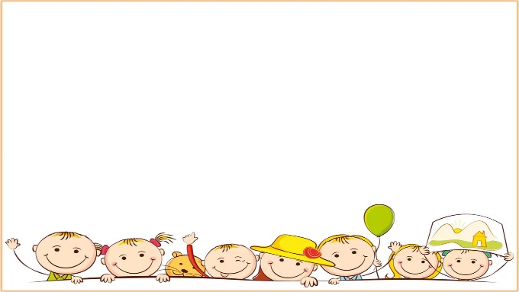
Это важно знать:
переходим из 1 младшей во 2 младшую группу

Материал подготовила
воспитатель подготовительной
к школе группы Дергунова Л.В.

Во время пребывания ребенка в детском саду мы (дети, педагоги, родители) составляем треугольник. Во главе треугольника, конечно же, стоит ребенок. Он, познавая новое, открывает самого себя (что я умею, могу, на что способен). Задача взрослых - помочь ему в этом нелёгком деле.
Нам предстоит объединить наши усилия для того, чтобы детям было комфортно и интересно в детском саду, и здесь очень важно наличие взаимопонимания и поддержки. Знаете ли вы своего ребёнка? Конечно, ответит почти каждый родитель. Мы занимаемся своими детьми с первых дней жизни. Это мы, родители, кормим их, одеваем, купаем, укладываем спать, учим делать первые шаги и произносить первые слова.
Ребёнку исполнилось 3 года. Это важный рубеж в его жизни - переход от раннего к дошкольному детству. Он поднимается на новую ступень своего развития, уже можно задуматься над его дальнейшей судьбой, и над тем, что можно сделать для того, чтобы он вырос умным, честным и счастливым человеком.
Именно в этот период закладываются основы будущей личности, формируются предпосылки физического, умственного, нравственного развития ребёнка, и чтобы это формирование было полноценным необходимо постоянное и умелое руководство со стороны взрослых.
Составим общий возрастной портрет ребёнка 3 – 4 лет, выделив показатели разных сторон его развития.
В возрасте 3-4 лет ребёнок постепенно выходит за пределы семейного круга. Возрастает его интерес к окружающему миру, действиям взрослых. Желания ребёнка во всём подражать взрослому часто приводит к противоречию с его реальными возможностями. Это противоречие разрешается легко через игру, которая становится ведущим видом деятельности в дошкольном возрасте. Ребенок 3 лет по-прежнему эмоционален, чувствителен к похвале или порицанию взрослого.
В 3 года завершается этап активного формирования речи, в словаре ребенка около 1000 (1500) слов, существительные и глаголы. Постепенно словарь расширяется за счет прилагательных и др. частей речи.
К 4 годам дети могут воспринимать до 5 и более форм предметов, до 7 и более цветов, способны различать предметы по величине, ориентироваться в пространстве. Развивается память и внимание. По просьбе взрослого дети могут запомнить 3-4 слова и 5-6 названий предметов. Память носит непроизвольный, пассивный характер: ребенок не ставит перед собой цели что-то запомнить.
В 3-4 года ребенок, пусть несовершенно, пытается анализировать то, что видит вокруг себя в наглядно-действенном плане. Но у части детей уже начинает проявляться способность решать задачи по представлению. Дети могут сравнивать предметы по цвету и форме, выделять отличия по другим признакам. Могут обобщать предметы по цвету (это все красное), по форме (это все круглое), величине (это все маленькое).
3-4 года – это возраст, когда возникает потребность в общении не только со взрослыми, но и со сверстниками. Хотя общение со сверстниками порой сводится к тому, что ребёнку нужен товарищ, который смог бы его поддержать в шалости, действовал бы с ним заодно. Дети мало слушают друг друга, чаще стремятся показать себя другому. Часто возникают ссоры из-за игрушек.
В возрасте 3-4 года продолжается деление по половому признаку, что проявляется в характере выбираемых игрушек и сюжетов.
У младшего дошкольника отмечается наблюдательность, способность концентрировать внимание, развивается зрительная память, сформированы образные и пространственные представления.
Наша работа строится в соответствии с основной образовательной программой дошкольного образования «От рождения до школы» под редакцией Н.Е. Веракса, Т.С. Комаровой, М.А. Васильевой. Основные задачи:
Укреплять и охранять здоровье детей. Вырабатывать правильную осанку, совершенствовать культурно-гигиенические навыки, пространственную ориентировку.
Воспитывать интерес к жизни и деятельности взрослых и сверстников, к явлениям природы. Развивать способность устанавливать простейшие связи между воспринимаемыми предметами и явлениями, учить простейшим обобщениям.
Продолжать развивать речь детей: обогащать словарь, формировать умение строить предложения; добиваться правильного и четкого произношения слов.
Воспитывать умения слушать художественные произведения, следить за развитием действия в сказке, рассказе.
Формировать элементарные математические представления. Учить находить в окружающей обстановке один и много предметов, сравнивать группы предметов, определять, каких предметов больше.
Закреплять навыки организованного поведения в детском саду, дома. Продолжать формировать элементарные представления о том, что такое хорошо и что плохо.
Развивать музыкальный слух детей, приучать слушать песни, музыкальные произведения, замечать изменения в звучании музыки. Учить детей выразительному пению и ритмичным движениям под музыку.
Развивать интерес к различным видам игр.
Материал этой статьи безусловно полезен Вам, родители выпускников 1 младшей группы. Желаем успехов в воспитании Ваших детей!

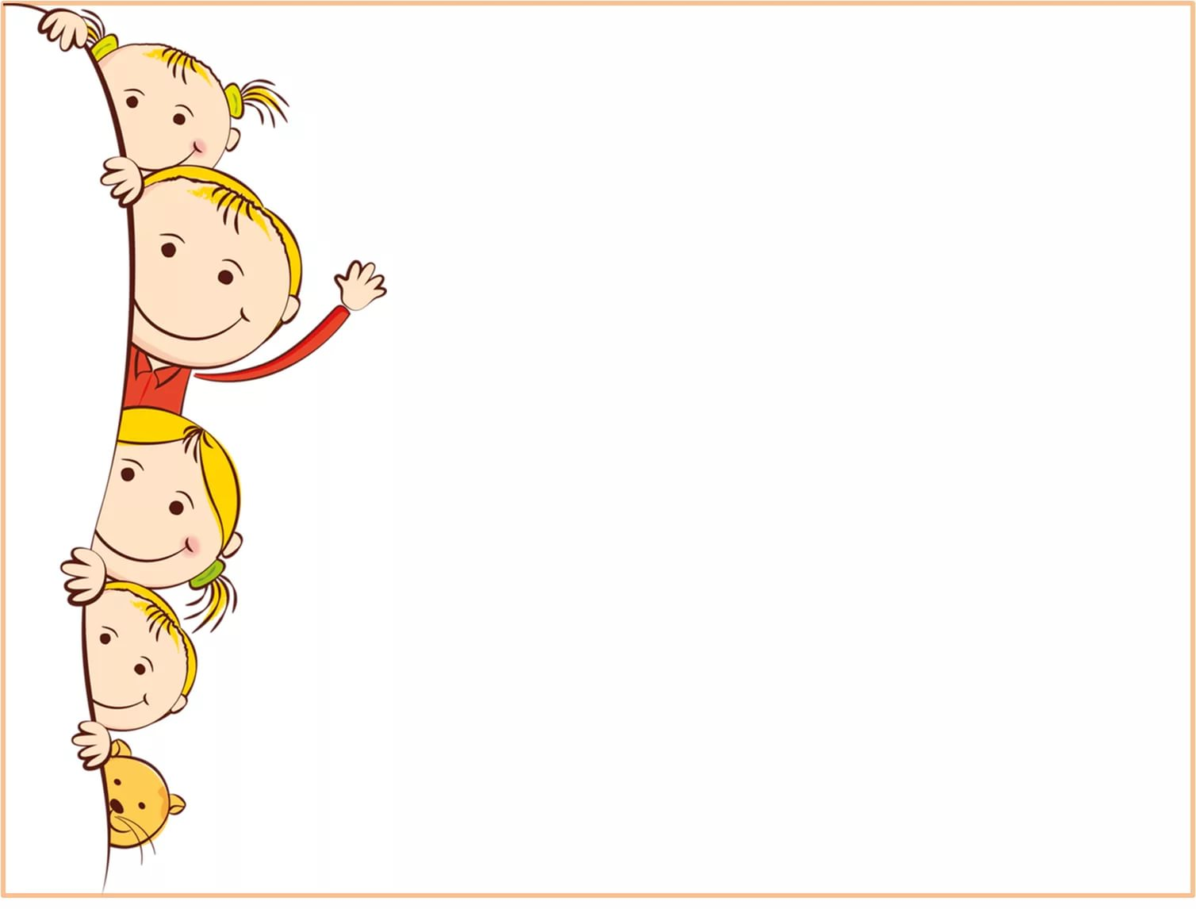
Целевые ориентиры
дошкольного образования Материал подготовила старший воспитатель Савинская А.П.

У ребенка свое особое умение видеть, думать и чувствовать;
нет ничего глупее, чем пытаться подменить у их это умение нашим.
Ж.-Ж. Руссо

С 1 января 2014 года введен в действие Федеральный государственный образовательный стандарт дошкольного образования (ФГОС ДО).
Что такое Федеральный государственный образовательный стандарт дошкольного образования? Федеральный государственный стандарт дошкольного образования (ФГОС ДО) устанавливается в Российской Федерации в соответствии с пунктом 6 части 1 статьи 6 Федерального закона от 29 декабря 2012 г. N 273-ФЗ "Об образовании в Российской Федерации" и представляет собой «совокупность требований, обязательных при реализации основных образовательных программ дошкольного образования (ООП ДО) образовательными учреждениями, имеющими государственную аккредитацию».
Мы уже знаем, что введение ФГОС связано с тем, что настала необходимость стандартизации содержания дошкольного образования, для того чтобы, обеспечить каждому ребенку равные стартовые возможности для успешного обучения в школе. Специфика дошкольного возраста такова, что достижения детей дошкольного возраста определяется не суммой конкретных знаний, умений и навыков, а совокупностью личностных качеств, в том числе обеспечивающих психологическую готовность ребенка к школе.
Специфика дошкольного детства (гибкость, пластичность развития ребенка, высокий разброс вариантов его развития, его непосредственность и непроизвольность) не позволяет требовать от ребенка дошкольного возраста достижения конкретных образовательных результатов и обусловливает необходимость определения результатов освоения образовательной программы в виде целевых ориентиров.
Целевые ориентиры дошкольного образования, представленные в ФГОС ДО, следует рассматривать как социально-нормативные возрастные характеристики возможных достижений ребенка. Это ориентир для педагогов и родителей, обозначающий направленность воспитательной деятельности взрослых. В программе «От рождения до школы», так же как и в Стандарте, целевые ориентиры даются для детей раннего возраста (на этапе перехода к дошкольному возрасту) и для старшего дошкольного возраста (на этапе завершения дошкольного образования).

Целевые ориентиры образования в младенческом и раннем возрасте
• Ребенок интересуется окружающими предметами и активно действует с ними; эмоционально вовлечен в действия с игрушками и другими предметами, стремится проявлять настойчивость в достижении результата своих действий.
• Использует специфические, культурно фиксированные предметные действия, знает назначение бытовых предметов (ложки, расчески, карандаша и пр.) и умеет пользоваться ими. Владеет простейшими навыками самообслуживания; стремится проявлять самостоятельность в бытовом и игровом поведении; проявляет навыки опрятности.
• Проявляет отрицательное отношение к грубости, жадности.
• Соблюдает правила элементарной вежливости (самостоятельно или по напоминанию говорит «спасибо», «здравствуйте», «до свидания», «спокойной ночи» (в семье, в группе); имеет первичные представления об элементарных правилах поведения в детском саду, дома, на улице и старается соблюдать их.
• Владеет активной речью, включенной в общение; может обращаться с вопросами и просьбами, понимает речь взрослых; знает названия окружающих предметов и игрушек. Речь становится полноценным средством общения с другими детьми
• Стремится к общению со взрослыми и активно подражает им в движениях и действиях; появляются игры, в которых ребенок воспроизводит действия взрослого. Эмоционально откликается на игру, предложенную взрослым, принимает игровую задачу.
• Проявляет интерес к сверстникам; наблюдает за их действиями и подражает им. Умеет играть рядом со сверстниками, не мешая им. Проявляет интерес к совместным играм небольшими группами.
• Проявляет интерес к окружающему миру природы, с интересом участвует в сезонных наблюдениях.
• Проявляет интерес к стихам, песням и сказкам, рассматриванию картинок, стремится двигаться под музыку; эмоционально откликается на различные произведения культуры и искусства.
• С пониманием следит за действиями героев кукольного театра; проявляет желание участвовать в театрализованных и сюжетно-ролевых играх.
• Проявляет интерес к продуктивной деятельности (рисование, лепка, конструирование, аппликация).
• У ребенка развита крупная моторика, он стремится осваивать различные виды движений (бег, лазанье, перешагивание и пр.). С интересом участвует в подвижных играх с простым содержанием, несложными движениями.

Целевые ориентиры на этапе завершения дошкольного образования
• Ребенок овладевает основными культурными средствами, способами деятельности, проявляет инициативу и самостоятельность в разных видах деятельности — игре, общении, познавательно-исследовательской деятельности, конструировании и др.; способен выбирать себе род занятий, участников по совместной деятельности.
• Ребенок обладает установкой положительного отношения к миру, к разным видам труда, другим людям и самому себе, обладает чувством собственного достоинства; активно взаимодействует со сверстниками и взрослыми, участвует в совместных играх.
• Способен договариваться, учитывать интересы и чувства других, сопереживать неудачам и радоваться успехам других, адекватно проявляет свои чувства, в том числе чувство веры в себя, старается разрешать конфликты. Умеет выражать и отстаивать свою позицию по разным вопросам.
• Способен сотрудничать и выполнять как лидерские, так и исполнительские функции в совместной деятельности.
• Понимает, что все люди равны вне зависимости от их социального происхождения, этнической принадлежности, религиозных и других верований, их физических и психических особенностей.
• Проявляет эмпатию по отношению к другим людям, готовность прийти на помощь тем, кто в этом нуждается.
• Проявляет умение слышать других и стремление быть понятым другими.
• Ребенок обладает развитым воображением, которое реализуется в разных видах деятельности, и прежде всего в игре; владеет разными формами и видами игры, различает условную и реальную ситуации; умеет подчиняться разным правилам и социальным нормам. Умеет распознавать различные ситуации и адекватно их оценивать.
• Ребенок достаточно хорошо владеет устной речью, может выражать свои мысли и желания, использовать речь для выражения своих мыслей, чувств и желаний, построения речевого высказывания в ситуации общения, выделять звуки в словах, у ребенка складываются предпосылки грамотности.
• У ребенка развита крупная и мелкая моторика; он подвижен, вынослив, владеет основными движениями, может контролировать свои движения и управлять ими.
• Ребенок способен к волевым усилиям, может следовать социальным нормам поведения и правилам в разных видах деятельности, во взаимоотношениях со взрослыми и сверстниками, может соблюдать правила безопасного поведения и навыки личной гигиены.
• Проявляет ответственность за начатое дело.
• Ребенок проявляет любознательность, задает вопросы взрослым и сверстникам, интересуется причинно-следственными связями, пытается самостоятельно придумывать объяснения явлениям природы и поступкам людей; склонен наблюдать, экспериментировать. Обладает начальными знаниями о себе, о природном и социальном мире, в котором он живет; знаком с произведениями детской литературы, обладает элементарными представлениями из области живой природы, естествознания, математики, истории и т.п.; способен к принятию собственных решений, опираясь на свои знания и умения в различных видах деятельности.
• Открыт новому, то есть проявляет желание узнавать новое, самостоятельно добывать новые знания; положительно относится к обучению в школе.
• Проявляет уважение к жизни (в различных ее формах) и заботу об окружающей среде.
• Эмоционально отзывается на красоту окружающего мира, произведения народного и профессионального искусства (музыку, танцы, театральную деятельность, изобразительную деятельность и т. д.).

ДЕТСКАЯ ЛОЖЬ: как
вести себя с
маленьким
обманщиком

Материал подготовила
воспитатель Семянникова Ю.В.

Детская ложь – это высказывания ребенка, предназначенные для того, чтобы замаскировать свою провинность или получить выгоду. Зачастую ложь диктуется чувством опасения перед наказанием. Во время вранья пульс ребенка учащается, глаза бегают и он боится, что его раскусят. Если ложь воспринялась за правду, ребенок вздыхает с облегчением и радуется, что ему удалось выкрутиться.
Если ребенок часто врет, потом он не переживает в момент обмана, а чувствует себя в своей тарелке. В случае, когда ложь не наказывается, малыш уже не замечает, где он соврал и почему. В такой ситуации совесть заглушается и больше не проявляется в виде тяжести в груди или переживания.
Чем больше ребенок видит лжи в своей жизни, тем меньше он станет задумываться о честности. Фильмы и мультики могут привить эту привычку ребенку, но больше всего он учится лгать на примере родителей и своего окружения.
В начале достаточно будет посмотреть ребенку в глаза, чтобы он не мог соврать. Позже ситуация меняется и распознать ложь становится трудно. Но все же существуют некоторые признаки, по которым можно понять, кто перед вами: честный ребенок или врунишка. Распознайте, а потом разберемся, как научить ребенка говорить только правду.
Признаки лжи у детей
1. Не знает, куда себя деть. Налицо явное перевозбуждение.
2. Непривычное поведение.
3. Не смотрит вам в глаза. Если вы поймаете его взглядом, врунишка тут же отвернется.
4. Пытается перевести тему разговора.
5. По несколько раз переспрашивает вопрос.
6. Пытается куда-то деть свои руки – чешет затылок, трогает лицо или волосы, теребит одежду.
7. У ребенка краснеет лицо.
8. Начинает быстро моргать, взгляд становится «бегающим».
9. Запинается при разговоре или говорит тихо.
10. Закрывает рот ладошкой.
11. Откашливается.
12. Пытается уйти от разговора.
13. Речь становится нелогичной.

Как надо вести себя родителям с маленьким лгунишкой

- Понять возможную причину лжи и проанализировать ее.
- Ответить на вопрос: малыш солгал безвинно или преднамеренно?
- А если преднамеренно, то почему?
- В чем виноваты Вы?
- У Вас завышенные требования к ребенку или он Вам лишь только подражает?
- Не спровоцировали сами Вы обман соблазнами или вопросами-ловушками?
- Кто пострадал от лжи: Вы, Ваш ребенок или посторонний?
- Не чувствует ли Ваш малыш себя отверженным в семье?
- Не сравниваете ли Вы его с другими детьми в семье, высказывая недовольство и вызывая ревность и соперничество?
- Не занижаете ли вы его самооценку?
- Не опекаете ли Вы излишне малыша?
- Не копирует ли он Вас, являясь неожиданным свидетелям того, как Вы «манипулируете» ложью, считая ее сущим пустяком?
- Не вызываете ли Вы в нем враждебность своими наказаниями «за дело» или с целью «профилактики»?

Как только Вам покажется, что Вы нашли возможную причину лжи, старайтесь действовать и помогать ребенку.

Если ребенок сам сознается во лжи, ни в коем случае не надо наказывать его, скорее одобрите, чтоб он поверил в собственные силы: раз мог сознаться, что сказал неправду, значит – честный и больше не обманет никого.
- Если ребенок не хочет сознаваться, не заставляйте его это делать, а лучше расскажите ему сказку или придумайте историю о том, к чему приводит ложь и сколько доставляет неприятностей.
- Учите говорить его любую правду. Пусть он поймет: лучше, чтобы была «невежливая» правда, чем «вежливая» ложь.
- Старайтесь поощрять как можно чаще искренность ребенка.

Если ложь заслуживает наказания…

Бенжамен Спок писал: «Я не отстаиваю необходимость физических наказаний, но, по-моему, отшлепать ребенка – это менее болезненно для него, чем длительное, суровое осуждение». Что касается лжи, то общепризнано: ребенок, подвергающийся физическим наказаниям, лжет чаще, чтобы избежать их.
Избегайте применять физическое наказание.
Отделяйте наказание за ложь (попытку скрыть поступок) от наказания за проступок, скрываемый ложью.
Подчеркивайте, какое значение может иметь поступок ребенка для окружающих.
Наказание должно быть соразмерно поступку.
Если после многократных поучений и наказаний ребенок продолжает врать, в этом случае нужна консультация специалиста.
Не наказывайте ребенка, если он сам сознался во лжи, дал оценку собственному поступку.

Развивающее
значение Материал подготовила
игр с конструктором воспитатель Ионкина А.Г.

Одним из наиболее естественных для ребенка и любимых им занятий, является конструирование. Игры по конструированию проводятся с ребенком с целью формирования мыслительных процессов и восприятия, обогащения сенсорного опыта (действуя с деталями строительного материала, ребёнок получает конкретные представления о различной форме, величине, цвете предметов), координации движений и развития мелкой моторики. Игры способствуют воспитанию сосредоточенности, зрительного и слухового внимания, умению добиваться результата, приучают к бережному обращению с игрушками, учат действовать по показу взрослого, следить за его действиями, подражать им, а в старшем возрасте работать по собственному замыслу.
Самым первым конструктором в жизни ребенка являются простые кубики от 2 до 8 штук. К 3 - 5 годам конструирование приобретает для ребенка новый смысл. В этом возрасте оно тесно связывается с сюжетными играми поэтому, дополнительно к набору строительных деталей, подберите игрушки соответствующие размеру деталей, машинки, куколки, животных. Это позволит ребенку обыгрывать постройки, да и строить для кого-то, ему будет гораздо интересней. Пользуясь игровыми приемами можно побуждать ребенка изменять привычные постройки по предложенным условиям.
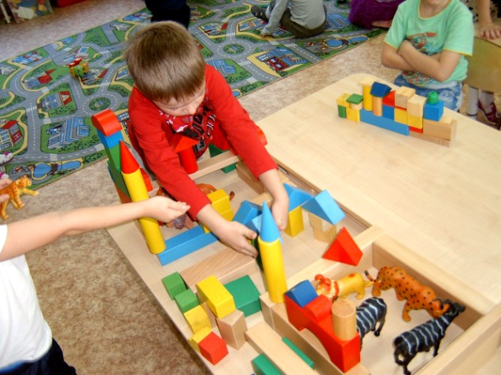
Ребенку старшего дошкольного возраста стоит приобрести деревянный строительный набор, состоящий из множества деталей разнообразной формы: конусов, цилиндров, брусков и т.п. Данный вид конструктора до сих пор не утратил своей актуальности. Благодаря простоте и разнообразным возможностям он интересен детям на протяжении всего дошкольного возраста. Знакомя ребенка с деталями конструктора, помните, что у некоторых деталей есть и «взрослые и «детские» названия например цилиндр и труба, треугольная призма и крыша.
К старшему дошкольному возрасту конструирование становится самостоятельной деятельностью и интересно ребенку уже само по себе, как возможность создания чего-либо. Постройки детей становятся более сложными и интересными, в них используется большее количество разнообразных строительных деталей. Зачастую они превращаются в сюжетные композиции (города, автозаправочные станции, сказочные королевства, зоопарк). Созерцание готового результата собственных усилий вызывает у ребенка радость, эстетическое удовольствие и чувство уверенности в своих силах. Поэтому не разрушайте построек и не заставляйте детей каждый раз после игры непременно убирать всё на место!!! Такие постройки ребёнок может обыгрывать в течение нескольких дней.
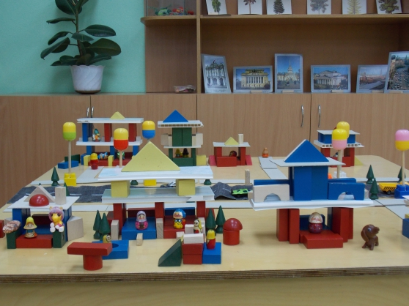
К этому возрасту у детей уже накоплен достаточный опыт в познании окружающей действительности, они способны дать элементарную эстетическую оценку различным архитектурным сооружениям. Очень важно поддерживать интерес ребенка к конструированию, обогащать его опыт, привлекать внимание детей к архитектурным и художественным достоинствам различных сооружений (церкви, театры, мосты, башни, маяки).

Материал подготовила
учитель-логопед Куприянова Н.В.

Советы специалиста: - Развитие речи ребенка 5-6 лет

Речь – основной психический процесс. От четкой и внятной дикции зависит полноценное общение ребенка со сверстниками и взрослыми, а в дальнейшем, при обучении в школе, и успешное овладение грамотой.
В возрасте 5~6 лет ребенок должен научиться правильно произносить все звуки родного языка. В целом, в нашей группе только четвертая часть детей имеет чистую речь в соответствии с возрастом. У половины группы нарушено произношение сонорных звуков – Л, ЛЬ, Р, Рь. Еще у четверти группы особого внимания требуют нарушения произношения не только сонорных, но и шипящих звуков – Ч, Щ, Ш, Ж. Подготовить ребенка к овладению звуками речи, автоматизировать произносительные навыки помогут специальные (артикуляционные) упражнения. Они необходимы для развития, уточнения и закрепления основных движений органов речи -губ и языка. Проводить артикуляционную гимнастику нужно систематически, не реже трех раз в неделю, а лучше ежедневно перед зеркалом. Только тогда будет достигнут нужный эффект.
Кроме комплекса упражнений для конкретного артикуляционного уклада необходимо обращать внимание на правильное произношение звуков в слогах, словах и упражнениях, рекомендованных для домашних заданий. Заучивание девяти слов лабиринтов, чистоговорок и стихотворений автоматизирует правильное произношение звука в речи и, кроме того развивает внимание и память ребенка. Но, еще раз повторюсь, заучивание должно сопровождаться правильным произношением звука.
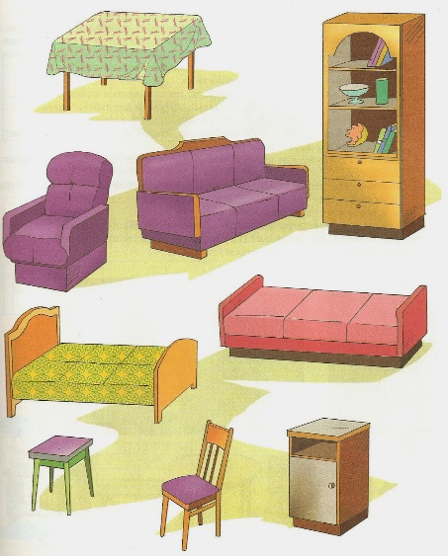
На шестом году жизни совершенствуются словарный запас и грамматический строй речи. Грамматическая правильность речи ребенка во многом зависит от того, как часто взрослые обращают внимание на его ошибки, исправляют их, показывают правильный образец.
В возрасте 5~6 лет дети активно используют существительные, обозначающие предметы, прилагательные, обозначающие материал, признаки и качества предметов; широко употребляют глаголы с различными приставками и суффиксами. Для начала попробуйте определить уровень развития речи вашего ребенка, пользуясь несложными логопедическими тестами.
1) Спросите, какие деревья, цветы и ягоды знает ребенок, какую мебель и посуду он может назвать, какой транспорт, каких животных, птиц и насекомых он может перечислить. Дети дошкольного возраста должны назвать 6 – 8 предметов к каждому обобщающему слову и, наоборот, уметь назвать обобщающим словом группу предметов (различную мебель, посуду, животных и т.д.).
2) Поиграйте в игру «НАОБОРОТ». Сможет ли ребенок подобрать к слову противоположное по значению (большой – маленький, горячий – холодный, далёкий – близкий, ранний – поздний, старый – новый, темный – светлый, высоко – низко, грустно – радостно, медленно – быстро и т.д.). Такие слова не только показатель развития речи, но и показатель сформированности мыслительных процессов.
3) Попросите ребенка назвать как можно больше признаков следующих предметов: стола, яблока, шубы, медвежонка. Например: стол – большой, деревянный, прямоугольный, коричневый, письменный. Для начала придется подсказать, но не отчаивайтесь и тренируйтесь.
4) Может ли Ваш ребенок правильно назвать действия людей (лечит, строит, пишет, читает, отдыхает, вяжет и т.п.), способы передвижения животных (скачет, ползет, прячется, выслеживает, крадется, плывет). Знает ли он глаголы, характеризующие явления природы (светит, греет, сверкает, сияет, всходит, заходит, скрывается), умеет ли сказать, как подают голоса животные (каркает, стрекочет, рычит, мычит, блеет, шипит и т.п.). Глаголы и прилагательные делают нашу речь образной и интересной. Ребенок с достаточным запасом таких слов не будет затрудняться в пересказе.
Таким образом, дети в возрасте 5-6 лет активно работают над правильным и четким звукопроизношением, имеют широкий словарный запас, согласовывают прилагательные с существительными в роде, числе, падеже, существительные с числительными; изменяют слова по числам, родам, лицам; правильно употребляют предлоги в речи. Изменяют глаголы с помощью правильного употребления приставок.
Если что-то пока не получается, давайте поможем ребятам с помощью специальных логопедических занятий. Но помните, что на 80% успех зависит от Вашего, родительского участия. Когда заниматься? В любой удобный для Вас и вашего малыша момент, например, по дороге в детский сад и обратно.
Надеемся, что наши совместные усилия на занятиях помогут ребятам овладеть чистой, грамматически правильной связной речью.

Желаем терпения и успехов!

СОВЕТЫ ИНСТРУКТОРА
ПО ФИЗКУЛЬТУРЕ
ПРЕДУПРЕДЖЕНИЕ
ПЛОСКОСТОПИЯ.

Материал подготовила
Инструктор по физической культуре
Тельнова А.М.

1. Диагностика плоскостопия.
Если следы обуви имеют форму боба, то это нормальная стопа. Своды стоп приподняты и при ходьбе выполняют рессорную функцию.
Если же отпечаталась вся стопа – начинается плоскостопие. Если дошкольник при длительной ходьбе жалуется на боль в ногах – нужна помощь ортопеда.
ПО соотношению самой широкой и самой узкой части следа считается свод нормальным 1:4, уплощенным 2:4, плоским 3:4.
2. Упражнения для укрепления мышц свода стопы:
1. Ходьба на носках, сохраняя хорошую осанку (голову держать прямо, немного прогнуться, руки на поясе).
2. Ходьба на внешней стороне стопы – пальцы поджаты вовнутрь, при ходьбе стопы ставить параллельно друг другу.
3. Ходьба по ребристой доске.
4. Ходьба на месте, не отрывая носки от пола, одновременно стараясь поднимать выше пятки.
5. Ходьба боком по палке, толстому шнуру.
6. Перекаты с носка на пятку, стоя на полу или на палке.
7. Ходьба с перекатом с пятки на носок. Корпус держать прямо, голову не опускать, положение рук произвольное. Энергичный подъем на носок, толкаясь пяткой.
8. Катать палку (d=3 см) вперед-назад (сидя).
9. Приподниматься на носки и опускаться на всю стопу из положения ступни параллельно, пятки раздвинуты, большие пальцы вместе.
10. Подняться на носки и выполнять приседание, держать за опору.
3. Значение правильной обуви:
1. Обувь должна быть по ноге.
2. Обувь должна быть на небольшом каблучке до 1 см с упругой стелькой и крепким задником.

УПРАЖНЕНИЯ, РЕКОМЕНДУЕМЫЕ ДЕТЯМ С ПЛОСКОСТОПИЕМ.
Продолжительность занятий 10 минут. Перед упражнением следует походить на носках, затем попрыгать на носках через скакалку – на одной и на двух ногах.
1. «Каток» - ребенок катает вперед-назад мяч, скакалку или бутылку.
Упражнение выполняется сначала одной ногой, затем другой.
2. «Разбойник» - ребенок сидит на полу с согнутыми ногами. Пятки плотно прижаты к полу и не отрываются от него в течение всего периода выполнения упражнения. Движениями пальцев ноги ребенок старается подтащить под пятки разложенное на полу полотенце (или салфетку), на котором лежит какой-нибудь груз (например, камень). Упражнение выполняется сначала одной, затем другой ногой.
3. «Маляр» - ребенок, сидя на полу с вытянутыми ногами (колени выпрямлены), большим пальцем одной ноги проводит по подъему другой по направлению от большого пальца к колену. «Поглаживание» повторяется 3-4 раза. Упражнение выполняется сначала одной, затем другой ногой.
4. «Сборщик» - ребенок, сидя с согнутыми коленями, собирает пальцами одной ноги мелкие различные предметы, разложенные на полу (игрушки, прищепки для белья, елочные шишки и др.) и складывает их в кучки. Другой ногой он повторяет то же самое. Затем без помощи рук перекладывает эти предметы из одной кучки в другую. Следует не допускать падения предметов при переноске.
5. «Художник» - ребенок, сидя на полу с согнутыми коленями, карандашом, зажатым пальцами ноги, рисует на листе бумаги различные фигуры, придерживая лист другой ногой. Упражнение выполняется сначала одной, затем другой ногой.
6. «Гусеница» - ребенок сидит на полу с согнутыми коленями. Сжимая пальцы ног, он подтягивает пятку вперед (пятки прижаты к пальцам), затем пальцы снова расправляются и движение повторяется (имитация движения гусеницы). Передвижение пятки вперед за счет сгибания и выпрямления пальцев ног продолжается до тех пор, пока пальцы и пятки могут касаться пола. Упражнение выполняется сначала одной, затем другой ногой.
7. «Кораблик» - ребенок, сидя на полу с согнутыми коленями и прижимая подошвы ног друг к другу, постепенно старается выпрямить колени до тех пор, пока пальцы и пятки ног могут быть прижаты друг к другу (старается придать ступням форму кораблика).
8. «Серп» - ребенок, сидя на полу с согнутыми коленями, ставит подошвы ног на пол (расстояние между ними 20 см), согнутые пальцы ног сперва сближаются, а затем разводятся в разные стороны, при этом пятки остаются на одном месте. Упражнение повторяется несколько раз.
9. «Мельница» - ребенок, сидя на полу с выпрямленными коленями, описывает ступнями круги в разных направлениях.
10. «Окно» - ребенок, стоя на полу, разводит и сводит выпрямленные ноги, не отрывая подошв от пола.
11. «Барабанщик» - ребенок, сидя на полу с согнутыми коленями, стучит по полу только пальцами ног, не касаясь его пятками. В процессе выполнения упражнения колени постепенно выпрямляются.
12. «Хождение на пятках» - ребенок ходит на пятках, не касаясь пола пальцами и подошвой.

ФОРМИРОВАНИЕ ПРАВИЛЬНОЙ ОСАНКИ И ПРОФИЛАКТИКА ЕЕ
НАРУШЕНИЙ
Осанка – это привычная, непринужденная манера держать свое тело. Если она правильная, то фигура человека выглядит красивой, стройной, а походка легкой и упругой. К сожалению, родители не всегда уделяют внимание формированию у ребенка правильной осанки. А ведь именно семья несет основную ответственность за формирование правильной осанки, являясь своеобразным «архитектором» фигуры ребенка. Главным средством предупреждения нарушений осанки в дошкольном возрасте являются физические упражнения.
Следует использовать словесные указания, показ, контроль за осанкой как со стороны взрослого, так и со стороны самого ребёнка.
Памятка для родителей
В условиях семьи необходимо стремиться соблюдать тот же четкий распорядок дня и занятий детей, что и в детском саду.
*У ребенка должна быть своя мебель, соответствующая его росту (стол, стул, кровать).
* Когда ребенок сидит, ступни должны полностью касаться пола, ноги согнуты в коленях под прямым углом. Следите, чтобы ребенок сидел прямо, опираясь на обе руки (нельзя, чтобы локоть свисал со стола); можно откинуться на спинку стула; нельзя наклоняться низко над столом.
* Не рекомендуется детям младшего возраста спать на кровати с прогибающейся сеткой. Лучше приучать детей спать на спине.
* Обратите внимание на то, чтобы дети не спали «калачиком» на боку с высокой подушкой, так как позвоночник прогибается и формируется неправильная осанка, появляется сколиоз.
* Следите за походкой ребенка. Не следует широко шагать и сильно размахивать руками, разводить носки в стороны, «шаркать» пятками, горбиться и раскачиваться. Такая ходьба увеличивает напряжение мышц и вызывает быстрое утомление.
* Постарайтесь выходить чуть раньше, чтобы ребенку не пришлось бежать за родителями, которые тянут его за руку, чаще всего за одну и ту же каждое утро. Все это может привести к дисбалансу мышечного корсета и нарушению осанки.

Как мы можем помочь
зимующим птицам
и почему это важно делать

Материал подготовила
воспитатель Бекенёва Н.А.

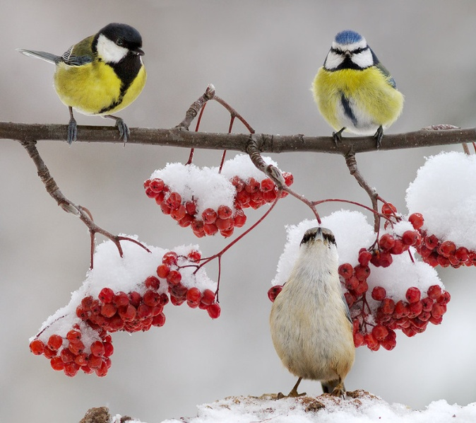
Очень холодно, мороз
людям злобно щиплет нос,
до весны еще далеко,
нам зимой не одиноко,
с нами верные друзья –
птиц веселая семья!
(Зоя Сергеева)

Много – ли найдется таких людей, кто не любит птиц? Эти милые создания радуют пением и щебетом, наполняя жизнью наши леса и парки.
Зимой на улице, во дворе и в парке ребенка ожидает много открытий. Пришло время познакомить детей с зимующими птицами, которых они не смогут увидеть в другое время года.
Во время прогулки с ребёнком обратите его внимание на птиц и спросите: «Посмотри, кто к нам прилетел? Почему они называются зимующими? К зимующим птицам относятся воробьи, вороны, сороки, поползни, синички, снегири, щеглы, голуби, свиристели. Чем эти птички друг от друга отличаются?». Внимательно рассмотрите окраску птиц и отметьте, чем отличается окраска головы, хвоста, крылышек, туловища. А чем похожи?
Предложите ребёнку прислушаться к тому, что говорят ему эти птички. «У меня штанишки красненькие и красная шапочка на голове. Клюв острый и пестрые крылышки», — скажет Дятел. «А я воробышек — шустрый да пестрый! Я коричневый! А животик мой светлый. Прыгаю по дворам, крошки добываю» — прочирикает воробей.
Развивайте у ребёнка умение анализировать, классифицировать, делать обобщения, используя игры «Четвёртый лишний», «Найди сходство и отличие», «Птицы перепутались», «Исправь ошибку» и т. д.
Спросите у ребёнка: от чего же больше страдают и гибнут птицы зимой: от холода или от голода? Закрепите, что страдают наши пернатые друзья от голода. Зимой им трудно добывать корм. У птиц есть природные столовые: рябина, калина, яблоня. Но на всю зиму птицам этой еды не хватает. Потому пернатые друзья в эту пору особо нуждаются в нашей заботе, как же мы поможем нашим птицам. Им нужна наша помощь!
Зимняя подкормка птиц – старая традиция. Птицы быстро поняли, что возле человеческого жилья можно найти корм. Зимой даже лесные птицы тянуться к человеческому жилью. Голод заставляет на определённое время забыть о естественной осторожности. Помочь птицам несложно, надо устроить кормушку.
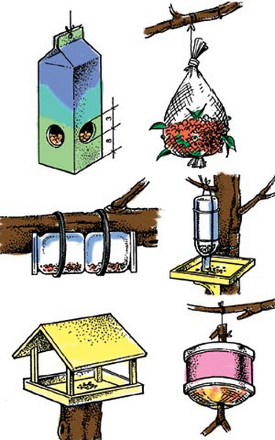
Вы можете принять активное участие в изготовлении кормушек, проявив творчество и фантазию. Кормушки можно изготовить из дерева, из коробочек для сока, молока, пластиковых емкостей и других материалов. А ребёнок совместно с вами украсит их наклейками, шнуровками. Ребёнок испытает радость, восторг и гордость за совместную поделку и с удовольствием будет насыпать в кормушку корм и часами наблюдать за птицами.
При создании кормушек любых конструкций важно помнить главные правила:
1. У кормушки обязательно должна быть крыша, иначе корм может быть засыпан снегом или залит дождем и стать непригодным для птиц.
2. Отверстие в кормушке должно быть настолько широким, чтобы птица могла спокойно проникнуть внутрь кормушки и покинуть ее.
Ребёнок закрепит полученные знания о зимующих птицах (умение узнавать и называть, увидит, чем питаются, будет узнавать по звучанию птиц).
-У каждой птицы есть свое любимое лакомство.
У синицы - сало.
У клеста - шишки, кедровые орешки.
У снегиря - ягоды рябины.
У голубя - семена подсолнечника.
Прислушиваясь к звучанию птиц, ребёнок узнает, что:
- Воробей подает голос: «Чик-чирик», значит он (чирикает).
- Ворона подает голос: «Кар», значит она (каркает).
- Синица подает голос: «Цвик-цвик», значит она (цвикает) и т. д.
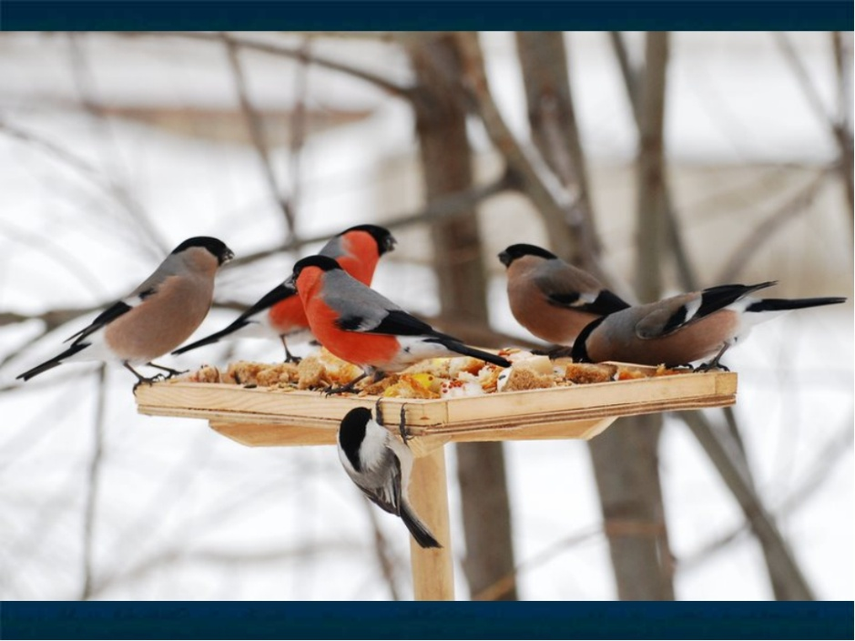
Все это вызывает интерес к окружающему миру, способствует развитию у ребёнка связной речи, умению составлять рассказ, расширению и активизации словаря ребёнка по теме, закреплению в речи названий зимующих птиц, их частей тела, закреплению обобщающего понятия "Зимующие птицы", формирует реалистические представления о природе, воспитывает гуманное, бережное, заботливое отношение к окружающему миру, к зимующим птицам.
И помните: Большой вклад в сохранение родной природы начинается с малой заботы о птицах!

